**Сушко Дорота Степанова (Suszkowna Dorota)**

16 января 1791 г – крещение (НИАБ 136-13-894, лист 12, №2/1791-р (коп)), (РГИА 823-2-18, лист 241об,№2/1791-р (коп)).

**НИАБ 136-13-894:** Лист 12. **Метрическая запись №2/1791-р (ориг).**

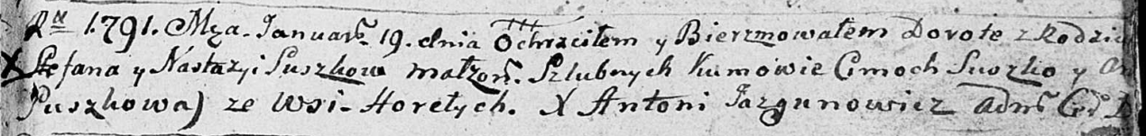

Дедиловичская Покровская церковь. 19 января 1791 года. Метрическая запись о крещении.

Suszkowna Dorota – дочь родителей с деревни Горелое.

Suszko Stefan – отец.

Suszkowa Nastazya – мать.

Suszko Cimoch - кум.

Suszkowa A? - кума.

Jazgunowicz Antoni – ксёндз.

**РГИА 823-2-18:** Лист 241об. **Метрическая запись №2/1791-р (коп).**

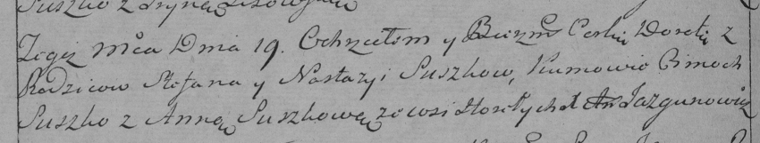

Дедиловичская Покровская церковь. 19 января 1791 года. Метрическая запись о крещении.

Suszkowna Dorota – дочь родителей с деревни Горелое.

Suszko Stefan – отец.

Suszkowa Nastazya – мать.

Suszko Cimoch– кум.

Suszkowa Anna- кума.

Jazgunowicz Antoni– ксёндз.